Tilgængelige dokumenter i Microsoft Word
Den danske webtilgængelighedslov fra 2018 stiller krav om, at digitalt indhold skal overholde en række krav til tilgængelighed. Offentlige dokumenter, breve og henvendelser, som enten sendes til borgere fra offentlige myndigheder eller kan tilgås via et offentlige websted, skal leve op til kravene om tilgængelighed. Hensigten er, at de digitale løsninger kan anvendes af flest mulige mennesker, og at hverken borgere eller medarbejdere diskrimineres.
I mange tilfælde udarbejdes disse dokumenter i Microsoft Office-programmer såsom Word. Denne vejledning gennemgår en række fremgangsmåder, der kan hjælpe dig med at sikre, at dine Word-dokumenter er tilgængelige for flest muligt, inklusive mennesker med diverse funktionsnedsættelser.
Vejledningen omhandler nedenstående emner:

- Metadata

Overskriftstruktur & Typografier
- Tilgængelige Skrifttyper & Kontrastforhold
- Anvendelse af Farve
- Alternativer til Grafik, Lyd & Video
- Billeder af Tekst
- Links & Linktekster
- Tilgængelige Tabeller
- Sidehoved & Sidefod
- Eksporter til PDF
- Andre opmærksomhedspunkter

Denne guide omfatter Microsoft Office 365 for Windows og MacOS.

Metadata
Metadata er information om dokumentet og indgår derfor ikke i selve teksten i dokumentet. Det er med andre ord information, som ligger ’bag ved’ dokumentet. Man bør i den forbindelse angive en beskrivende og meningsgivende Titel samt et Hovedsprog. Disse informationer gør det først og fremmest nemmere for applikationer og enheder at aflæse dokumentets egenskaber programmeringsmæssigt og kan dermed indeksere dette i databaser eller formidle informationen til brugeren. Derudover sikrer et korrekt defineret hovedsprog, at indholdet oplæses korrekt for skærmlæserbrugere. Hvis hovedsproget eksempelvis er sat til engelsk, men selve tekstindholdet er på dansk, så vil en skærmlæser oplæse det danske indhold med en engelsk udtale.
- Hovedsproget kan indstilles i bunden af Word-programmet. I samme bjælke, hvor man finder zoom og samlet antal ord. I udgangspunktet vil sproget være sat til samme sprog, som din computers sprogindstillinger. Derudover er Word i stand til selv at detektere sproget, når du begynder at skrive. Det er dog en god ide at dobbelttjekke sproget. Dertil skal man huske på, at hvis passager i dokumentet indeholder tekst, som afviger fra hovedsproget, så skal dette markeres, og sproget skal ændres specifikt for denne passage. Dette gøres ligeledes via sprogindstillingerne i nederste bjælke.
- Titel angives under fanen Filer og herefter Oplysninger (Egenskaber på MacOS). Til højre i billedet kan man se dokumentets egenskaber, hvor man kan tilføje en titel. Derudover kan man også tilføje andre informationer. I forhold til tilgængelighed er det kun et krav, at titlen er angivet, men det kan ofte være en god ide at angive en forfatter, fx den organisation man arbejder i.
Overskriftstruktur og typografier
Overskrifter er en simpel måde at give læseren et godt overblik over dit dokument. Det gælder både for seende brugere, der kan tyde formateringen af de forskellige overskriftsniveauer, men også for folk, der benytter forskellige kompenserende teknologier, fx skærmlæsere. Ved at anvende Words indbyggede overskrift-typografier bliver det automatisk muligt for kompenserende teknologier at navigere hurtigt igennem dokumentet ved at springe igennem overskriftstrukturen, og læseren kan dermed hurtigt få et overblik over dokumentets indhold. Endvidere bør overskrifterne være så beskrivende som muligt, så det er klart for læseren, hvad den givne sektion indeholder.
Overskrifter kan angives på forskellige niveauer, og disse udgør en streng hierarkisk struktur. Idet overskriftstrukturen skal være streng hierarkisk, skal et dokument altid starte med en overskrift på niveau 1. Derudover gør følgende sig gældende:
- En overskrift kan, uanset niveau, følges af en overskrift på samme niveau.
Det vil eksempelvis sige, at en overskrift på niveau 1 kan følges af endnu en overskrift på niveau 1. En overskrift på niveau 2 kan følges af endnu en overskrift på niveau 2.
- En overskrift kan, uanset niveau, følges af en overskrift på overskriftniveau lige under.
Det vil eksempelvis sige, at en overskrift på niveau 1 kan følges af en overskrift på niveau 2. En overskrift på niveau 2 kan følges af en overskrift på niveau 3.
- En overskrift kan følges af en overskrift på overskriftniveau lige over eller en overskrift på overskriftniveau 1
Det vil eksempelvis sige, at en overskrift på niveau 2 kan følges af en overskrift på niveau 1. En overskrift på niveau 3 kan følges af en overskrift på niveau 2 eller en overskrift på niveau 1, hvis et nyt afsnit begynder.
Ud fra overskrifternes niveauer kan man udlede relationerne mellem indholdet på en webside. En overskrift på niveau 2 fungerer således som en underoverskrift til en overskrift på niveau 1. Tilsvarende fungerer en overskrift på niveau 3 som en underoverskrift til en overskrift på niveau 2. Ved opmærkningen af sine overskrifter skal man derfor sikre, at relationen mellem overskriftniveauer bevares og er meningsgivende.
Det er væsentligt, at man anvender de rigtige værktøjer til at angive sine overskrifter. Overskrifter er alle angivet med en specifik typografi i Word. Det er essentielt, at man vælger den rette typografi til sin overskrift. Hvis man i stedet blot formaterer normal paragraf-tekst til at ligne en overskrift, så vil denne kun fremstå som en overskrift rent visuelt, men ikke indgå i overskriftstrukturen for eksempelvis skærmlæserbrugere.
Generelt set adskiller overskriftniveauer sig visuelt ved at være stylet forskelligt. Det er dog væsentligt, at man ikke bryder den hierarkiske orden ved at vælge overskriftniveau ud fra udseendet. Det vil med andre ord sige, at hvis man er i færd med at angive en overskrift på niveau 2, men ønsker det visuelle udtryk for en overskrift på niveau 4, så må man ændre på stylingen/formateringen for overskriften på niveau 2 i stedet for at vælge overskriften på niveau 4.
- For at vælge den ønskede overskrifttypografi skal du under fanen Hjem vælge et passende overskrift fra lysten over Typografier. Du kan også bruge tastaturgenveje. Som udgangspunkt har de første 3 overskriftsniveauer tastaturgenveje (CTRL+ALT+1 til 3 på Windows og CMD+ALT+1 til 3 på Mac). Det er muligt at tilpasse disse eller tilføje tastaturgenveje for de typografier, du oftest bruger.
- Du kan redigere en typografi ved at højreklikke på denne og trykke på Rediger. I redigeringsvinduet kan du vælge skrifttype, skriftfarve, tekststørrelse, afstand og lignende.
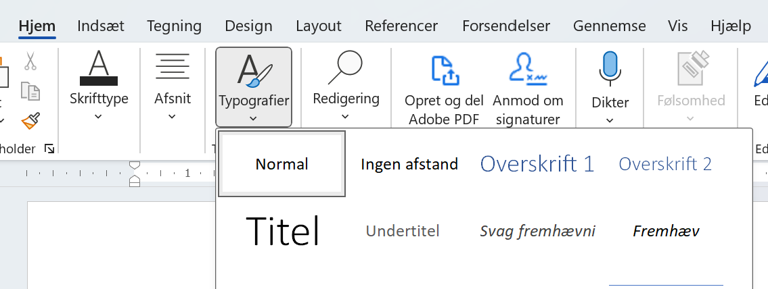
Figur 1: Valg af typografi, herunder overskrifter, i Word på Windows
En yderligere fordel ved at anvende de indbyggede typografier til overskrifter er, at Word på den baggrund kan generere en automatisk indholdsfortegnelse.

Tilgængelige skrifttyper og kontrastforhold
Tekst og grafisk indhold, som er væsentlig, skal kunne opfattes. Selvom der ikke er deciderede krav til valg af skrifttype, bør man anvende en type, som er letlæselig. For at reducere læsevanskeligheden i dokumentet kan man med fordel anvende skrifttyper, der ikke har såkaldte ’fødder’ – også kaldet sans serif skrifttyper. Dette kan eksempelvis være Calibri eller Arial.

